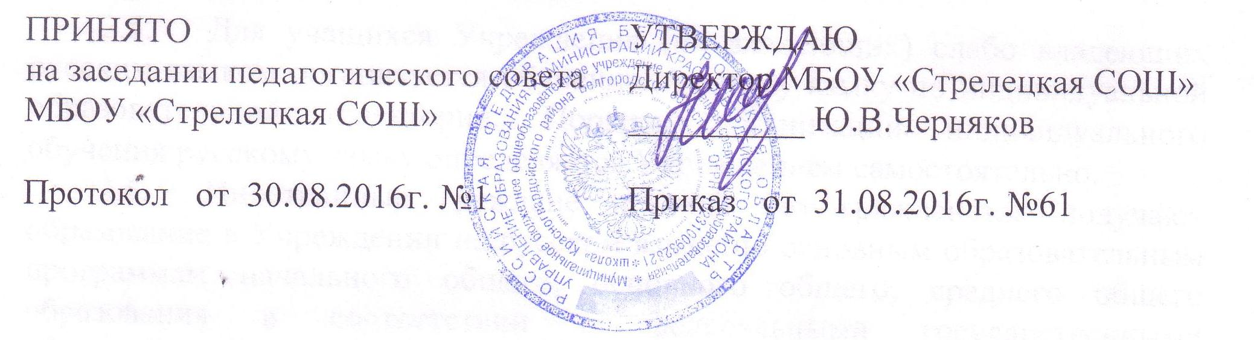

ПОЛОЖЕНИЕ

о порядке приёма в муниципальное бюджетное

общеобразовательное учреждение

«Стрелецкая средняя общеобразовательная школа»

1. Общие положения

1.1. Данное Положение разработано с целью приведения в соответствие с действующим законодательством порядка приёма детей в МБОУ «Стрелецкая средняя общеобразовательная школа» (далее учреждение).
1.2. Положение является нормативным, и его требования подлежат безусловному исполнению.
1.3.Требования данного Положения основываются на содержании статьи 43 Конституции РФ, п.1,2 ст.16 Закона РФ «Об образовании» и п.59 Типового положения об общеобразовательном учреждении», утверждённом Постановлением Правительства РФ от 19.03.2001г.№196; приказа Министерства образования и науки Российской Федерации от15.02.2012г № 107 «Об утверждении порядка приёма граждан в общеобразовательные учреждения», Устава.

2. Общие требования к приёму
2.1.Правила приема граждан в учреждения определяются учреждением самостоятельно в соответствии с законодательством Российской Федерации.
2.2.Правила приёма на ступени начального общего, основного общего, среднего (полного) общего обеспечивают приём всех граждан, которые проживают на определённой территории и имеют право на получение образования соответствующего уровня.
2.3.Прием учащихся:
2.4.1.В учреждение, в первую очередь, принимаются дети, проживающие на территории микрорайона учреждения, закреплённых Постановлением администрации Красногвардейского района. Закреплённым лицам может быть отказано в приеме только по причине отсутствия свободных мест. Не проживающим на данной территории детям может быть отказано в приеме только по причине отсутствия свободных мест.
2.4.2.«Свободными» в учреждении на момент подачи заявления являются места в классах, имеющих наполняемость менее 25 человек. При этом учреждение информирует родителей (законных представителей) о наличии свободных мест в иных образовательных учреждениях.
2.4.3 При приёме учреждение обязано ознакомить родителей (законных представителей) с Уставом, лицензией на право ведения образовательной деятельности, свидетельством о государственной аккредитации, основными образовательными программами, реализуемыми учреждением и другими документами, регламентирующими организацию воспитательно-образовательного процесса.
- Факт ознакомления родителей (законных представителей) ребенка, в том числе через информационные системы общего пользования, с лицензией на осуществление образовательной деятельности, свидетельством о государственной аккредитации учреждения, Уставом учреждения фиксируется в заявлении о приеме и заверяется личной подписью родителей (законных представителей) ребенка.
- Подписью родителей (законных представителей) обучающегося фиксируется также согласие на обработку их персональных данных и персональных данных ребенка в порядке, установленном законодательством Российской Федерации.
2.5.Учреждение ведёт учёт количественного состава детей, достигших на 1 сентября возраста 6,5- 7лет, проживающих на территории микрорайона учреждения.
2.6. Данная работа проводится ежегодно в период на 1 сентября и 1 января каждого календарного года. Ежегодно в апреле проводится собрание родителей будущих первоклассников.

3. Порядок приёма
3.1.Прием закрепленных лиц в учреждение осуществляется без вступительных испытаний (процедур отбора). В первый класс принимаются дети 7-го или 8-го года жизни, по усмотрению родителей (законных представителей).Обязательным условием приёма детей 7-го года жизни является достижение к 1 сентября учебного года возраста не менее 6 лет 6 месяцев.
3.2.По заявлению родителей (законных представителей) учреждение вправе разрешить прием детей в образовательные учреждения для обучения в более раннем возрасте по разрешению учредителя.
3.3.Перечень документов, представляемых родителями (законными представителями):
- заявление родителей о приёме в ОУ
- оригинал и ксерокопию свидетельства о рождении ребенка
- оригинал справки о регистрации ребенка по месту жительства на закрепленной территории.
- Родители (законные представители) детей имеют право по своему усмотрению представлять другие документы, в том числе медицинское заключение о состоянии здоровья ребенка.
- личное дело ученика (при поступлении во 2-11 классы)
- документ об основном общем образовании государственного образца
(при поступлении в 10-11 классы).
Документы, представленные родителями (законными представителями) детей, регистрируются в журнале приема заявлений.
После регистрации заявления родителям (законным представителям) детей выдается расписка в получении документов, содержащая информацию о регистрационном номере заявления о приеме ребенка в учреждение, о перечне представленных документов. Расписка заверяется подписью должностного лица учреждения, ответственного за прием документов, и печатью учреждения.
3.4. Время приёма заявлений: с 1 февраля по 31июля для лиц, проживающих на закрепленной территории, с 01 августа по 5 сентября, для лиц не проживающих на закрепленной территории.
3.5.Зачисление ребёнка оформляется приказом руководителя учреждения.
На каждого ученика с момента приема (для поступающих в 1 класс) заводится личное дело.
3.6. Нормативные сроки освоения основных образовательных программ начального общего, основного общего и среднего (полного) общего образования определяются федеральным законом.

